4.3. Compania Municipală Întreținerea Arborilor și Spațiului Verde București SA

Domeniul de activitate al societății constă în 813 activități de întreținere peisagistică, fiind specializată în activități de întreținere, înființare și amenajare peisagistică a spațiilor verzi și parcurilor, precum și a altor lucrări de construcții și de întreținere conexe obiectului principal de activitate.
Desfășurarea tuturor categoriilor de activități se face pe baza autorizațiilor, avizelor, aprobărilor prevăzute de lege cu încadrarea în standardele de calitate, respectarea normelor igienico-sanitare, de protecție a muncii, pază contra incendiilor, păstrarea calității mediului înconjurător, a normelor privind dreptul de proprietate intelectuală etc.

Activitatea CMIASVB SA în 2018
1. Contractul Nr. 7/10.04.2018
Contractul a fost încheiat între CMIASVB SA și Palatele Brâncovenești de la Porțile Bucureștiului. Obiectul al acestui contract constă în prestarea de către prestator în favoarea achizitorului a următoarelor servicii: colectare a gunoiului menajer, servicii de curățenie și servicii de deszăpezire în conformitate cu caietul de sarcini.
Prețul convenit de către părți este de 850.322,80 lei TVA inclus. Serviciile se vor presta de către CMIASVB SA cu proprii angajați si mijloace pe bază de comandă.
2. Contractul Nr. 8/23.04.2018
Contractul a fost încheiat între CMIASVB SA și Administrația Spitalelor și Serviciilor Medicale București. Obiectul contractului este plantarea a 283 de arbori tineri cu balot de pământ. Prezentul contract este valabil în intervalul 23.04.2018 – 31.12.2018 și are o valoare de 188.591,20 lei cu TVA inclus.
Serviciile urmează a fi prestate în perioada optimă pentru plantarea pomilor, cu proprii angajați ai companiei.
3. Contractul Nr. 12/05.2018
Contractul a fost încheiat între CMIASVB SA și SC Andrew Professional Consulting. Prin acest contract compania se obligă să presteze “Servicii de curățenie, colectare și transport gunoi menajer, pentru evenimentul Festival Tradițional Câmpenesc, organizat în baza protocolului nr. 11735/1616/04.05.2018.
Prețul convenit între părți este de 1400 lei, menționând faptul că prestatorul nu este plătitor de TVA. Durata contractului de 11-13 mai 2018.
4. Contractul Nr. 15/14.05.2018
Contractul a fost încheiat între CMIASVB SA și Muzeul Municipiului București. Obiectul prezentului contract îl constituie prestarea în favoarea beneficiarului a unor lucrări de amenajare spații de verzi. Prestatorul se va putea ocupa contra cost, și de obținerea unor avize, în baza împuternicirii date de beneficiar. De asemenea prestatorul se obligă sa acorde gratuit consultanță cu privire la amenajarea și întreținerea spațiilor verzi.
Onorariul prestatorului este de 946.400,28 lei fără TVA, conform anexei contractului.
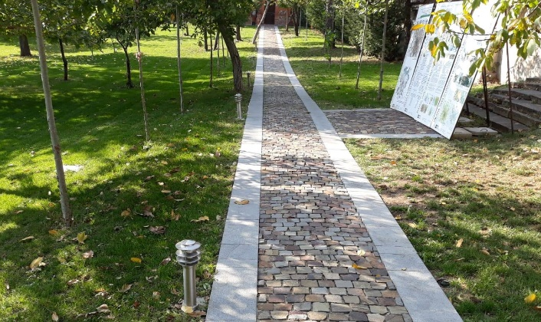
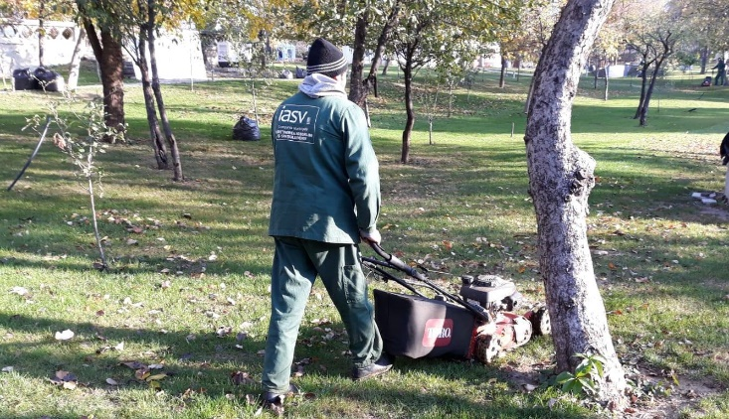
5. Contractul Nr. 17/16.05.2018
Contractul a fost încheiat între CMIASVB SA și Palatele Brâncovenești de la Porțile Bucureștiului. În cadrul acestui contract prestatorul se obligă să presteze în favoarea achizitorului servicii de amenajare peisagistică conform caietului de sarcini. Aceasta activitate presupune plantarea, îngrijirea și întreținerea de spații verzi din perimetrul amplasamentului, precum și din interiorul complexului. Lucrările au fost efectuate cu personalul propriu.
Contravaloarea serviciilor este de 100.000 lei TVA inclus.

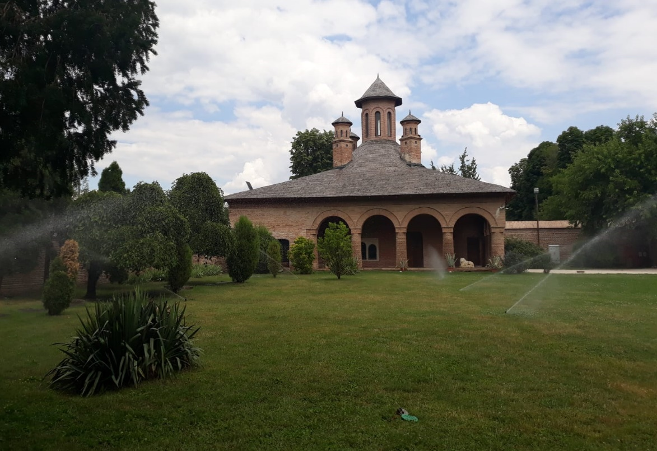
6. Contractul Nr. 20/24.05.2018
Contractul a fost încheiat între CMIASVB SA și Administrația Grădina Zoologică. Compania se obligă, prin acest contract, să realizeze “Proiect și execuție instalații automatizare de irigații spații verzi”, din incinta Grădinii Zoologice. Contractul înglobează efectuarea unui proiect tehnic pentru instalații automatizate de irigații pentru toată suprafața de spații verzi din Grădina Zoologică, și lucrări de instalații automatizate de irigații pentru o suprafață de 5250mp.
Prețul contractului este de 159.936,00 lei iar execuția acestuia începe la data semnării de către ambele părți.
7. Contractul Nr. 34/02.07.2018
Contractul a fost încheiat între CMIASVB SA și Administrația Grădina Zoologică. Compania se obligă să efectueze “Servicii întreținere de grădini decorative și spații verzi”, din incinta Grădinii Zoologice. Aceste servicii implică întreținere de spații verzi, terenuri, grădini decorative sau de recreere, înlăturare buruieni, tratamente fitosanitare, fertilizare, toaletare arbuști mici, tundere gard viu și gazon, înlăturare reziduuri etc.
Valoarea contractului este de 85.307,79 lei TVA inclus.
8. Contractul 36/30.07.2018
Contractul a fost încheiat între CMIASVB SA și Administrația Lacuri, Parcuri și Agrement București. Prin acest contract compania se obligă sa presteze pentru achizitor servicii de întreținere și igienizare spații verzi și alei în parcurile aflate în administrarea ALPAB. Printre operațiunile prestate se regăsesc: cosit mecanic cu trimerul – 213.280 mp, cosit mecanic cu motocositoarea – 29.200 mp, cosit mecanic peluze înierbate cu tractoraș – 6.650 mp, greblat – 219.000 mp, tăieri de corecție la arbori sub 7m înălțime – 228 buc, tăiat arbori uscați cu înălțimea de peste 7m – 7 buc, scos drajoni la arbori și arbuști – 150 buc, încărcat și transportat material dendrologic și alte materiale vegetale – 50 mc, udat plantații arboricole, arbuști, garduri vii și peluze înierbate – 332 ore, desfundat sol la cazma – 2000 mp, gazonare – 2000 mp, săparea gropilor pentru trandafiri și arbuști – 1100 buc.
Valoarea contractului este de 251.874,38 lei fără TVA.
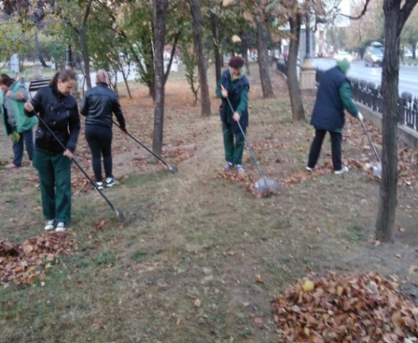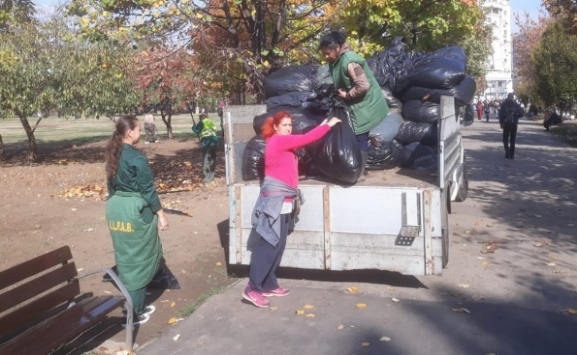
9. Contractul 46/31.08.2018
Contractul a fost încheiat între CMIASVB SA și Administrația Lacuri, Parcuri și Agrement București. Prin acest contract compania se obligă sa presteze pentru achizitor servicii de întreținere și igienizare spații verzi și alei în parcurile aflate în administrarea ALPAB, conform tabelului următor. Printre operațiunile prestate se regăsesc: tăieri de corecții la arbori cu înălțimea mai mare de 7 m – 27 buc, tăiere succesivă a arborilor cu o circumferință între 31 – 60 cm – 7 buc, tăiere succesivă a arborilor cu o circumferință între 11 – 30 cm – 70 buc, extras cioate arbori cu Dn între 30 – 50 cm – 19 buc, extras cioate arbori cu Dn între 10 – 20 cm – 75 buc, greblat – 227.000 mp, cosit mecanic cu trimerul – 113.000, eliminarea lăstarilor emiși din tulpină și rădăcină – 150, încărcat material dendrologic și alte materiale vegetale – 80 mc, udat plantații arboricole, arbuști, garduri vii și peluze înierbate – 22.929 mp, săpătură de pământ ușor – 900 mp, mobilizare teren (manual și nivelare) – 5.850 mp, plantări de plante perene cu h>15 cm – 1.200 buc, mobilizat sol prășit la trandafiri – 1.000 buc, tăiat lăstari lacomi și flori uscate trandafiri – 1.900 buc, tuns gard viu ornamental - 400 mp, montat gazon rulou – 4.950 mp, defrișat manual vegetație supra crescută – 4.700 mp
Valoarea contractului este de 717.753,17 lei fără TVA.
10. Contractul Nr. 1124/14.08.2018
Contractul a fost încheiat între CMIASVB SA și Administrația Lacuri, Parcuri și Agrement București. Prin acest contract compania se obligă să execute pentru achizitor lucrări de amenajare pentru tronsonul de Jardiniera Dâmbovița dintre Camera de Comerț și Opera Română.
Valoarea contractului este de 577.168,86 lei fără TVA din care amenajarea peisajeră 383.859 lei fără TVA și punerea în funcțiune a sistemului de irigație 193.309,85 lei fără TVA.
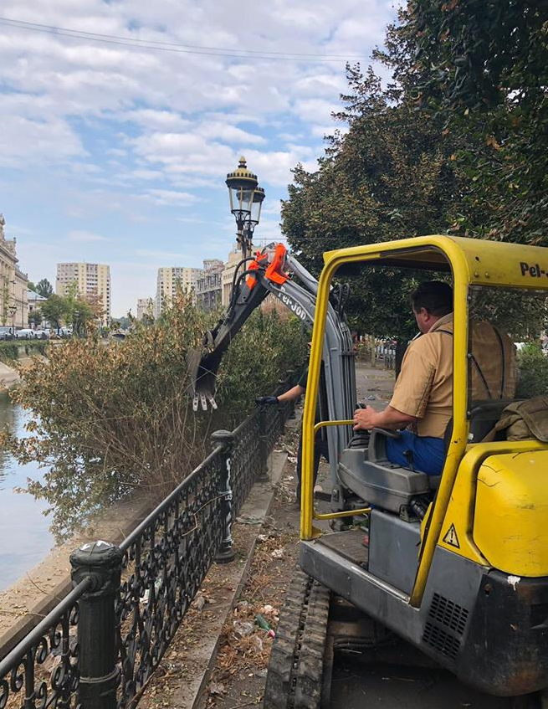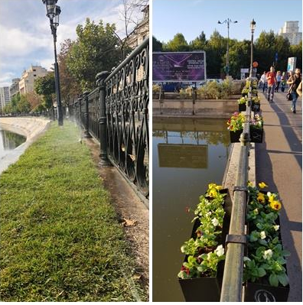
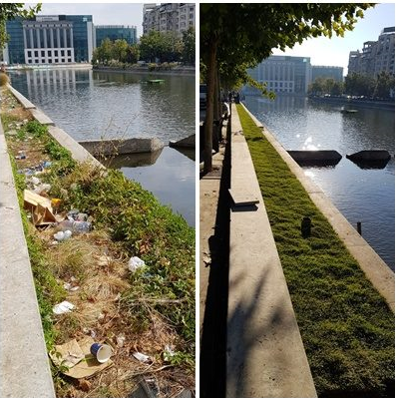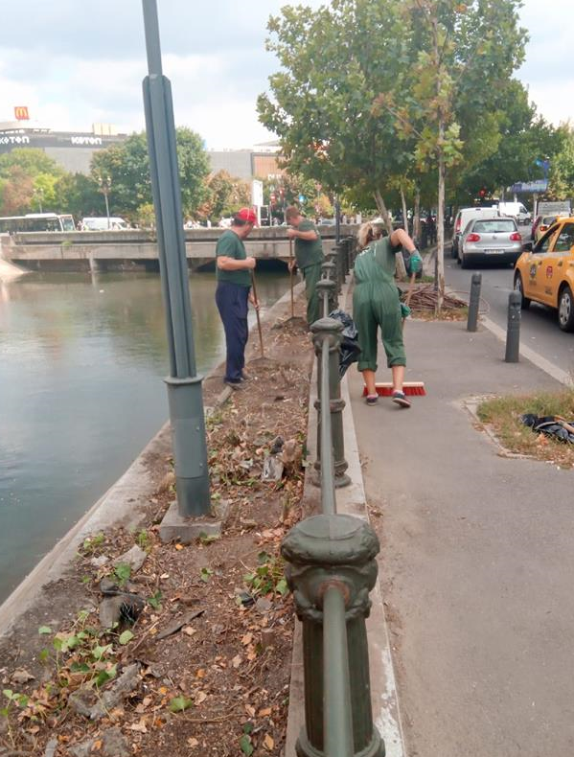
11. Contractul Nr. 52/25.09.2018
Contractul a fost încheiat între CMIASVB SA și MUNICIPIUL BUCUREȘTI. Prin acest contract compania se obligă să presteze “Servicii de curățenie exterioară, amenajare și întreținere a spațiilor verzi la Arena Națională”.
Prețul plătibil prestatorului este de 1.942.533,17 lei fără TVA și este compusă din valoarea serviciilor prestate până la data de 31.12.2018 în sumă de 985.184,67 fără TVA și valoarea serviciilor prestate până la data de 30.04.2019 în cazul prelungirii contractului.
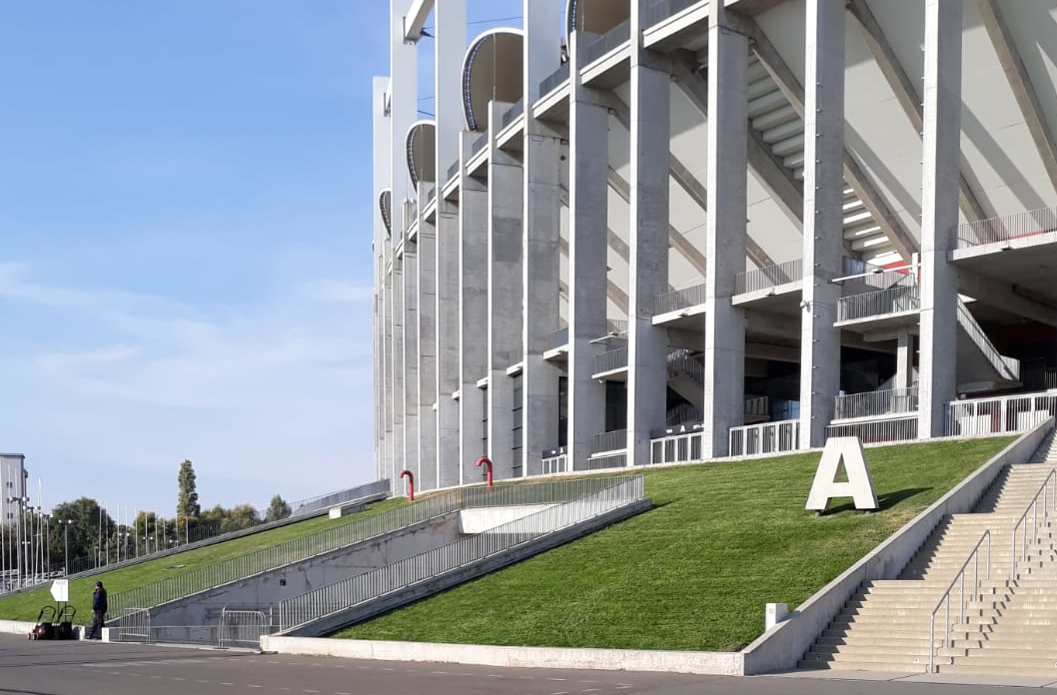
12. Contractul Nr. 53/25.09.2018
Contractul a fost încheiat între CMIASVB SA și Centrul de Proiecte Culturale al Municipiului București – ArCuB. Obiectul contractului îl reprezintă colectarea și transportul deșeurilor rezultate în urma desfășurării evenimentului denumit CentenarFest 2018, organizat de către beneficiar pe esplanada stadionului Arena Națională parcarea A și B. Perioada 26 septembrie – 1 octombrie 2018.
Detaliile referitoare la serviciile prestate: degajare gunoi general – 80 mc, degajare teren de corpuri străine – 0,06 mp, închirieri pubele de capacitate 1,10 mc – 3 buc, închiriere pubele de capacitate 0,24 mc – 16 buc, saci menajeri de 240 l utilizați – 700 buc, servicii de salubrizare – 80 de ore.
Valoarea totală a serviciilor prestate este de 19.515,38 lei cu TVA inclus.
13. Contractul Nr. 59/18.10.2018
Contractul a fost încheiat între CMIASVB SA și Administrația Grădina Zoologică. Executantul se obligă să realizeze lucrări execuție instalații automatizate de irigații spații verzi, din incinta Grădinii Zoologice.
Valoare totală este de 265.878,90 lei cu TVA inclus.
14. Contractul Nr. 62/01.11.2018
Contractul a fost încheiat între CMIASVB SA și Administrația Spitalelor și Serviciilor Medicale București. Compania se obligă să execute și să finalizeze “Lucrări de amenajare peisagistică pentru Spitalul Clinic Colentina”, situate în București, Șoseaua Ștefan cel Mare, nr 19 – 21. Obiectivele principale ale contractului sunt : degajarea terenului de corpuri străine pe o suprafață de 16260 mp, completare pământ vegetal 90 mc, montat/demontat piese de mobilier urban, înființare de suprafețe gazonate, recondiționare mobilier urban, plantat flori, transport deșeuri reziduale, pământ steril, betoane și alte materiale, pavarea cu pavele autoblocante precum și lucrări de irigare pentru stațiile verzi amenajate.
Contractul are o valoare de 799.001,94 lei TVA inclus.
15. Contractul Nr. 67/12.11.2018
Contractul a fost încheiat între CMIASVB SA și Administrația Grădina Zoologică. Prestatorul se obligă să presteze servicii de toaletare și doborâre arbori din incinta Grădinii Zoologice, în perioada convenită și în conformitate cu obligațiile contractuale asumate în prezentul contract și în anexa nr. 1.
Prețul convenit pentru îndeplinirea contractului, respectiv prețul serviciilor prestate, plătibil prestatorului de către achizitor este de 70.275,12 lei inclusiv TVA.
16. Contractul Nr. 70/22.11.2018
Contractul a fost încheiat între CMIASVB SA și Administrația Lacuri, Parcuri și Agrement București. Executantul se obligă să execute pentru achizitor lucrări de amenajare peisagistică a spațiului verde din zona Ministerului Justiției, inclusiv repararea instalației de irigat.
Prețul convenit pentru prestarea serviciilor prevăzute în contract este de 158.611,92 lei fără TVA, și este format din costul cu amenajarea peisajeră – 144.979,92 lei fără TVA și din punerea în funcțiune a sistemului de irigat – 13.632 lei fătă TVA.

